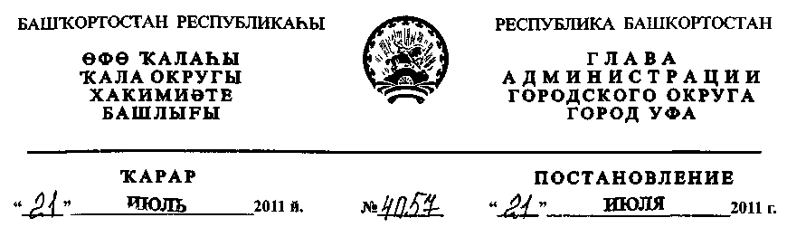
«Об упорядочении адресации зданий по переулку Рабочему
и улице Малой Рабочей в Ленинском районе
городского округа город Уфа Республики Башкортостан»
В целях упорядочения почтовых адресов зданий, расположенных по переулку
Рабочему и улице Малой Рабочей в Ленинском районе городского округа город Уфа
Республики Башкортостан, в соответствии с Положением «Об Адресном реестре
городского округа город Уфа Республики Башкортостан», утвержденным решением Совета
городского округа город Уфа Республики Башкортостан №17/4 от 02.07.2009 года,
ПОСТАНОВЛЯЮ:
- Переадресовать жилые дома, расположенные по переулку Рабочему и улице
Малой Рабочей в Ленинском районе городского округа город Уфа Республики
Башкортостан, согласно приложению №1.
- Поручить Администрации Ленинского района городского округа город Уфа
Республики Башкортостан организовать перерегистрацию граждан по вновь принятой
адресации.
- Поручить МУП «Управление жилищного хозяйства городского округа город Уфа
Республики Башкортостан» организовать установку на зданиях аншлагов с названием
улицы (переулка).
4. Главному управлению архитектуры и градостроительства Администрации
городского округа город Уфа РБ внести соответствующие изменения в адресный план
г.Уфы.
- Информационно-аналитическому отделу Администрации городского округа город
Уфа Республики Башкортостан обеспечить публикацию настоящего постановления в газете
«Вечерняя Уфа».
- Отделу информационных технологий и связи Администрации городского округа
город Уфа Республики Башкортостан настоящее постановление разместить на
официальном сайте Администрации городского округа город Уфа Республики
Башкортостан в сети «Интернет».
7. Контроль за исполнением настоящего постановления возложить на первого
заместителя главы Администрации городского округа город Уфа Республики
Башкортостан В.И. Никитина.
Первый заместитель главы
Администрации городского округа
город Уфа Республики Башкортостан В.И. Дмитрюк
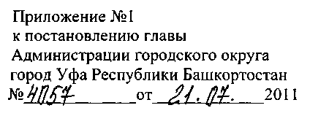

№п/п | Новая нумерация  домов | Нумерация домов  по данным  Администрации  Ленинского р-на | Нумерация  домов по «БТИ» | Нумерация  домов по  адресному  плану
1. | пер. Рабочий, д.1 | пер. Рабочий, д. 1 | пер. Рабочий,  д. 1 | пер. Рабочий,  д. 1
2. | пер. Рабочий, д.3 | пер. Рабочий, д.3 | пер. Рабочий,  д.3 | пер. Рабочий,  д.3
3. | пер. Рабочий, д.3а | пер. Рабочий, д.3а | - | -
4. | пер. Рабочий, д.3б | пер. Рабочий, д.3в | пер. Рабочий,  д.3б | пер. Рабочий,  д.3б
5. | пер. Рабочий, д.4 | пер. Рабочий, д.4 | пер. Рабочий,  д.4 | пер. Рабочий,  д.4
6. | пер. Рабочий, д.5 | пер. Рабочий, д.5 | пер. Рабочий,  д.5 | пер. Рабочий,  д.5
7. | пер. Рабочий, д.6 | пер. Рабочий, д.6,  д.6/1,д.6/2,д.6/3 | пер. Рабочий,  д.6 | пер. Рабочий,  д.6
8. | пер. Рабочий, д.6а | пер. Рабочий, д.6а | пер. Рабочий,  д.6а | пер. Рабочий,  д.6а
9. | пер. Рабочий, д.7 | пер. Рабочий, д.7 | пер. Рабочий,  д.7 | пер. Рабочий,  д.7
10. | пер. Рабочий, д.9 | пер. Рабочий, д.9 | - | -
11. | пер. Рабочий, д.10 | пер. Рабочий, д.10 | пер. Рабочий,  д.10 | -
12. | пер. Рабочий, д.10а | пер. Рабочий, д.10а | пер. Рабочий,  д.10а | пер. Рабочий,  д.10а
13. | пер. Рабочий, д.10б | - | - | пер. Рабочий,  д.10б
14. | пер. Рабочий, д.11 | - | пер. Рабочий,  д.11 | пер. Рабочий,  д.11
15. | пер. Рабочий, д.12 | пер. Рабочий, д.12,  д.12а | пер. Рабочий,  д.12 | пер. Рабочий,  д.12
16. | пер. Рабочий, д.13 | - | ул.Малая  Рабочая, д. 13 | ул.Малая  Рабочая, д. 13
17. | пер. Рабочий, д.14 | пер. Рабочий, д.14 | ул.Малая  Рабочая, д.14 | пер. Рабочий,  д.14
18. | пер. Рабочий, д.15 | ул.Малая Рабочая,  д.15 | пер. Рабочий,  д.15 | ул.Малая  Рабочая, д.15

19. | пер. Рабочий, д.16 | пер. Рабочий, д. 16 | - | -
20. | пер. Рабочий, д. 18 | ул.Малая Рабочая,  д.18 | ул.Малая  Рабочая, д.18 | ул.Малая  Рабочая, д. 1 8
21. | пер. Рабочий, д.23 | ул.Малая Рабочая,  д.23 | пер. Рабочий,  д.23 | пер. Рабочий,  д.23
22. | пер. Рабочий, д.24 | ул.Малая Рабочая,  д.24 | ул.Малая  Рабочая, д.24 | ул.Малая  Рабочая, д.24
23.. | пер. Рабочий, д.26 | ул.Малая Рабочая,  д.26 | ул.Малая  Рабочая, д.26 | пер. Рабочий,  д.26
24. | пер. Рабочий, д.29 | ул.Малая Рабочая,  д.29 | пер. Рабочий,  д.29 | пер. Рабочий,  д.29
25. | пер. Рабочий, д.31 | ул.Малая Рабочая,  д.31 | пер. Рабочий,  д.31 | пер. Рабочий,  д.31
26. | пер. Рабочий, д.32 | ул.Малая Рабочая,  д.32 | пер. Рабочий,  д.32 | пер. Рабочий,  д.32
27. | пер. Рабочий, д.33 | ул.Малая Рабочая,  д.33 | пер. Рабочий,  д.33 | пер. Рабочий,  д.33
28. | пер. Рабочий, д.33а | ул.Малая Рабочая,  д.33а,д.33в | пер. Рабочий,  д.33а | пер. Рабочий,  д.33а
29. | пер. Рабочий, д.37 | ул.Малая Рабочая,  д.37 | ул.Малая  Рабочая, д.37 | ул.Малая  Рабочая, д.37
30. | пер. Рабочий, д.38 | ул.Малая Рабочая,  д.38 | ул.Малая  Рабочая, д.38 | пер. Рабочий,  д.38
31. | пер. Рабочий, д.39 | ул.Малая Рабочая,  д.39 | пер. Рабочий,  д.39 | пер. Рабочий,  д.39
32. | пер. Рабочий, д.39а | ул.Малая Рабочая,  д.39а | - | -
33. | пер. Рабочий, д.40 | ул.Малая Рабочая,  д.40 | ул.Малая  Рабочая, д.40 | пер. Рабочий,  д.40
34. | пер. Рабочий, д.41 | - | ул.Малая  Рабочая, д.41 | пер. Рабочий,  д.41
35. | пер. Рабочий, д.43 | - | пер. Рабочий,  д.43 | пер. Рабочий,  д.43
36. | пер. Рабочий, д.46 | ул.Малая Рабочая,  д.46 | пер. Рабочий,  д.46 | пер. Рабочий,  д.46
37. | пер. Рабочий, д.49 | ул.Малая Рабочая,  д.49 | ул.Малая  Рабочая, д.49 | пер. Рабочий,  д.49
38. | - | ул.Малая Рабочая,  д.17 | - | -

Управляющий делами
Администрации городского округа
город Уфа Республики Башкортостан И.Э. Сираев

